Муниципальное АВТОНОМНОЕ общеобразовательное учреждение
муниципального образования г. Нягань
«Начальная общеобразовательная школа № 9»

Методическая разработка урока по предмету:
«Основы религиозных культур и светской этики»
«Человек рождён для добра».
(урок для учащихся 4-х классов, возраст – 10 лет)

Минниханова Ирина Петровна,
учитель начальных классов

ХМАО-ЮГРА, город Нягань
2021 год

Модуль: ОРКСЭ. Основы религиозных культур и светской этики.
Тема урока: Человек рожден для добра.
№ урока: 20 урок.
Тип урока: урок получения новых знаний.
Цель урока: систематизировать знания о добре и зле, познакомиться с понятием –доброжелательность, умение отличать добрые и злые поступки.
Основные понятия, изучаемые на уроке:
Добро, зло, доброжелательность.
Планируемые результаты:
Предметные:
Понимание добра и зла, как этических категорий, понимание доброжелательности, как неотъемлемой черты характера человека.
Метапредметные:
П. Сравнивать понятия добра и зла, составлять развернутые и доказательные ответы на поставленные вопросы.
Р. Уметь при помощи учителя ставить цели и определять задачи урока, планировать свои действия с поставленными задачами.
К. Уметь работать в команде, уметь слушать других, согласовывать свои действия с другими людьми.
Личностные:
Адекватно оценивать свое поведение, развитие ответственного отношения к своим словам и поступкам.
Средства ИКТ, используемые на уроке:
Компьютер, проектор, презентация.
Дидактическая структура  урока (хронометраж) | Деятельность учителя | Деятельность учеников, задания для учащихся, выполнение которых приведёт к достижению  запланированных  результатов | Планируемые результаты
Орг. момент:  (1 мин) | -Добрый день, друзья мои!  -Добрый день, ответим мы.  Как две ниточки связали доброты и теплоты.  -Проверим готовность к уроку. | Приветствуют учителя, организуют место для работы. | Личностные УУД:  -выражать положительное отношение к процессу познания, желание узнать новое.  Регулятивные УУД:  -самостоятельно организовывать свое рабочее место;  -настраивать себя на продуктивную работу.  Коммуникативные УУД:  -слушать и понимать речь других.
II.Мотивация (самоопределение к учебной деятельности)  Постановка цели и задач. (Прогнозирование, целеполагание.)  (4 мин) | -Давайте повернемся и улыбнемся своим соседям по парте, чтобы у всех поднялось настроение.  - Отгадайте загадку:  «Оно приносит всем радость, оно всем помогает и всех любит, и всем от него становится лучше, потому что важное в жизни- это …»  -Ребята, вы поняли, чему будет посвящен наш урок и о чем мы сегодня будем говорить?  -В этом мире огромном, в котором живем я и ты,  Не хватает тепла, не хватает людской Доброты.  Пусть не ставят нам в школе оценок за щедрость души,  Ты однажды возьми и Добро просто так соверши!  И тогда на морозе щемящем запахнет весной,  И тогда на Земле станет больше улыбкой одной! | Ученики улыбаются своим одноклассникам, настраиваются на урок.  Дети отвечают:  - Добро.  Ученики определяют тему и задачи урока. | Коммуникативные УУД: -устанавливать положительный контакт с партнерами по парте.  Личностные УУД:  -выражать положительное отношение к происходящему процессу.  Регулятивные УУД:  -определять, формулировать учебную задачу на уроке в диалоге с учителем;  -участвовать в учебном диалоге.
II. Актуализация знаний.  (5 мин) | -Ребята, перед вами в конверте лежат карточки. Разложите их в два ряда: сверху предметные картинки, снизу положите цветные квадраты.  -Когда вы слышите слово «добро», какие чувства рождаются в вашей душе?  -Попробуйте подобрать картинку, лежащую на парте, которая выразит ваши ощущения и покажите ее одноклассникам.  -Когда вы слышите слово «зло», что вы чувствуете? Покажите карточку с таким цветом, которое отразит ваши ощущения.  -Что вы представляете, когда слышите эти слова?  -Какое слово для вас приятнее и почему? | Звучит песня «Если добрый ты» (песня кота Леопольда).  Ребята под музыку выбирают из предложенных картинок картинку о добре, показывают ее остальным детям.  Дети поднимают карточку того цвета, который характеризует зло,  отвечают на вопросы учителя. | Коммуникативные УУД:  -высказывать свое мнение;  -контролировать действия партнёра.  Регулятивные УУД:  - планировать свою учебную деятельность;  - определять способы выхода из затруднения.
III. Изучение нового материала  (Совместная деятельность по достижению цели)  (15 мин) | -Нам сегодня поможет разобраться, что же такое «добро» и «зло» толковый словарь.  -Что же обозначает слово «добро», посмотрите значение в толковом словаре.  - В словаре Ожегова: добро – это нечто положительное, хорошее, полезное, противоположное злу.  - А «зло» - нечто дурное, вредное, противоположное добру.  -Добро и зло постоянно ведут борьбу на страницах сказок, многие из которых вы уже читали.  Сюжеты этих сказок вы найдете на карточках во втором конверте на вашей парте. 1 вариант выбирает карточку, на которой будет изображено зло, второй вариант выбирает карточку, где изображено добро. Соберитесь в 2 группы со своими карточками.  -Опираясь на определения из словарей, докажите, что вы правильно определились с группами. | Работа в паре, читают определения в толковых словарях.  Ученики под музыку (звучит песня «Дорогою добра») выбирают свою карточку, определяют группу, идут к своей группе.  Ученики доказывают свой выбор. | Познавательные УУД:  -проводить сравнение, обобщать, устанавливать причинно-следственные связи;  -выбирать наиболее эффективный способ решения задания;  -анализировать объекты (материал), выделять главное.  Коммуникативные УУД:  -высказывать свое мнение;  -контролировать действия партнёра;  -участвовать в работе группы, распределять роли, договариваться друг с другом.  Регулятивные УУД:  -планировать свою учебную деятельность;  -определять способы выхода из затруднения;  -составлять план (проект) решения учебной проблемы совместно с учителем.
IV. Первичная проверка понимания.  (4 мин) | - На доске написаны слова, подходящие по смыслу к добру и злу:  -Предательство, жизнь, свобода, мир, война, смерть.  -Проведите стрелку и обоснуйте свой ответ. | Ученики выходят к доске и мелом проводят стрелку от слов к подходящему по смыслу понятию. | Познавательные УУД:  - группировать и классифицировать изучаемые объекты;  -анализировать, сравнивать,  -устанавливать закономерности, строить рассуждения.  Коммуникативные УУД:  -строить устное высказывание в соответствии с коммуникативной задачей;  -аргументировать свое мнение и позицию в коммуникации;
V.Закрепление знаний.  (7 мин) | - Что же нам делать, когда мы сталкиваемся со злом в своей жизни?  Проблемная ситуация:  - В одном волшебном городке жили старенькая больная бабушка и два ее внука. Однажды в их саду выросло молодильное яблоко. Тот, кто съест это яблоко, помолодеет и будет жить долго. Мальчики решили, что бабушке это яблоко не нужно. Но и между собой яблоко разделить не могли. Пока они ругались и дрались, яблоко укатилось.  - Кому больше всего было необходимо молодильное яблоко?  -Можно ли поступок братьев назвать хорошим?  -Как они должны были поступить?  -Вы бы хотели помочь старенькой бабушке?  -Как бы вы поступили в этом случае? | Работа в группах. Ученики обсуждают между собой проблемную ситуацию. Затем отвечают на вопросы учителя. | Познавательные УУД:  -анализировать, сравнивать, делать выводы, строить рассуждения;  Коммуникативные УУД:  -строить монологическую и диалогическую речь;  -строить устное высказывание в соответствии с коммуникативной задачей;  -аргументировать свое мнение и позицию в коммуникации;  -формулировать собственное мнение, позицию;  -сотрудничать в совместном решении проблемы (задачи).
VI. Рефлексия.  (3 мин) | - Известный поэт Омар Хайям сказал:  -Добром добро оплатишь- молодец.  На зло добром ответишь- ты мудрец.  - Как вы понимаете эти слова?  -Продолжите фразу:  -Сегодня на уроке я узнал…  -На уроке я научился…  -Мне было трудно…  -Мне было непонятно…  -Меня удивило…  -Я бы хотел узнать, почему… | Ученики рассуждают, высказывают свое мнение. | Познавательные УУД:  -систематизировать, обобщать изученное, делать выводы.  Коммуникативные УУД:  -строить монологическое высказывание;  -оформлять свои мысли в устной форме, отвечать на вопросы учителя, слышать и понимать речь других.  Регулятивные УУД:  -соотносить цели урока с результатом работы и со способами ее достижения;  -анализировать и осмысливать свои достижения, выявлять перспективы развития;  -осуществлять самоконтроль.
Домашнее задание  (1 мин) | -Подберите 3 пословицы, подходящие по смыслу к нашей теме урока. Обоснуйте свой выбор. | Ученики записывают домашнее задание. Звучит песня «Только добротой». | Регулятивные УУД:  -осуществлять самоконтроль.

Список литературы
- Ожегов С.И., Шведова Н.Ю. Толковый словарь русского языка. М.: Азбуковик, 1999
- Основы религиозных культур и светской этики. Основы светской этики. 4-5 кл. Учебное пособие для общеобразовательных учреждений. -М. Просвещение, 2020 г.

Приложение 2
Картинки о добре и зле:
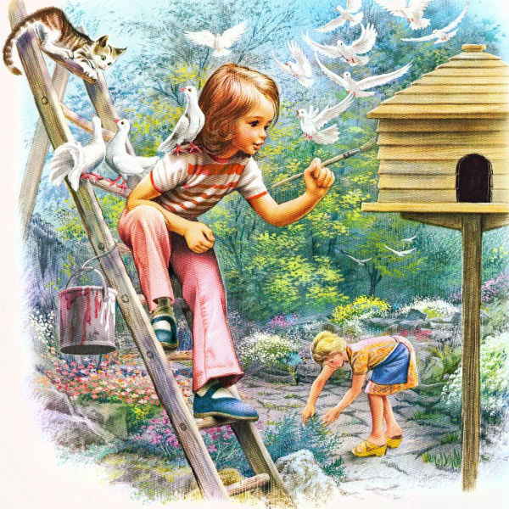
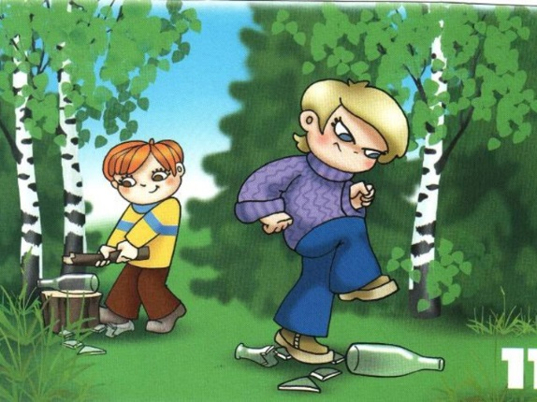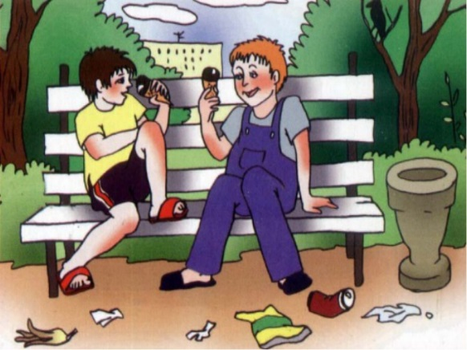

Приложение 3

Квадраты разных цветов:



Приложение 4
Картинки с сюжетами из сказок:


